ประกอบด้วย 8 หน้า ดังนี้

1.login

หน้าล็อคอินจะเปิดให้ล็อคอินได้ 2 แบบ คือใช้ google account และ facebook (การล็อคอินด้วยอีเมล์และพาสเวิร์ดอยู่ในแผนในอนาคต)

2. เมื่อล็อคอินแล้วจะปรากฎชื่อผู้ใช้พร้อมสัญลักษณ์

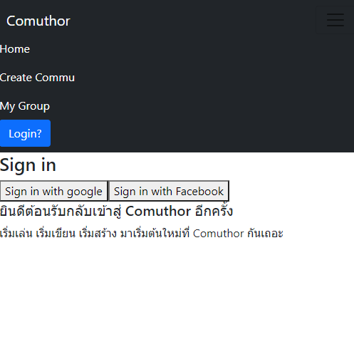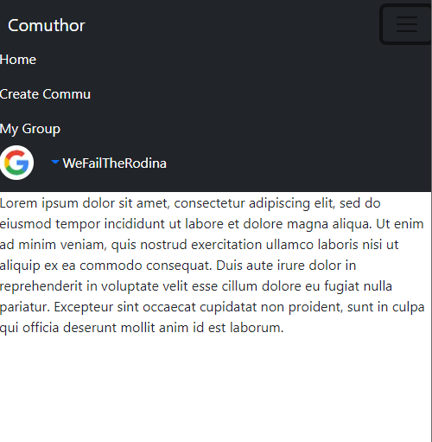

3. ชื่อผู้ใช้จะมีดร็อปดาวน์ลิสต์ไปหน้าอื่น ๆ

4.1 หน้าโปรไฟล์

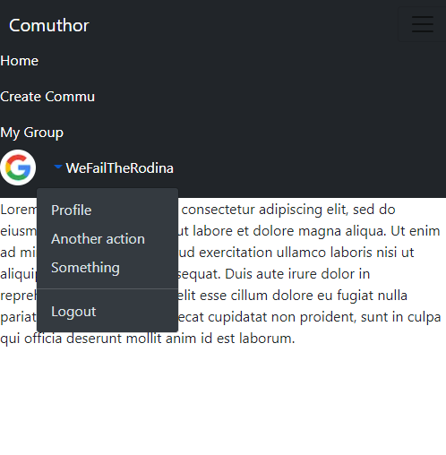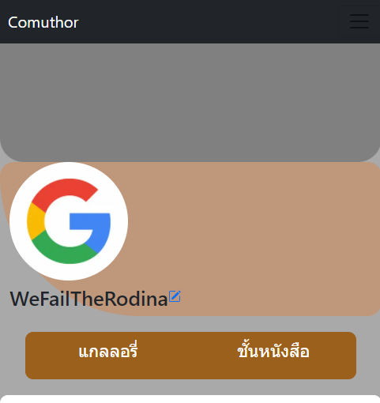

4.2 เลื่อนลงมา เป็นแกลลอรี่ ซึ่งจะมีอัลบั้มสำหรับเก็บรวบรวมรูป

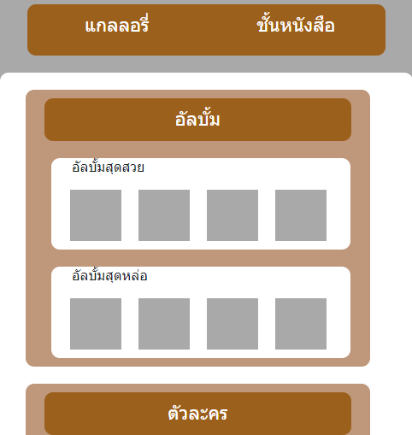

4.3 และตัวละครของผู้ใช้

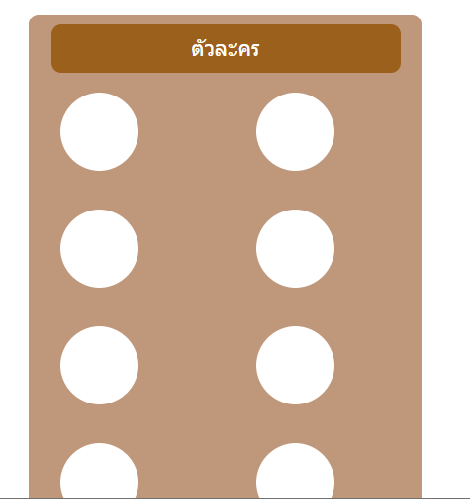

5. หน้าสร้างคอมมู

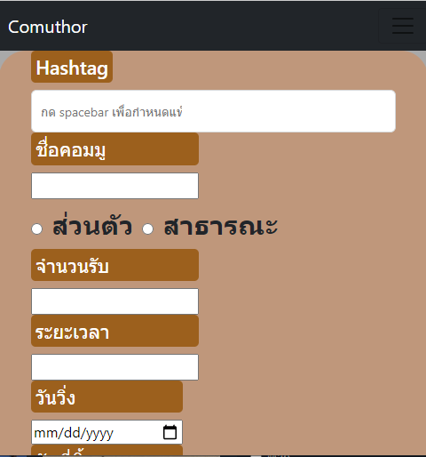

6. หน้าฟีด (เวอร์ชั่นแท็ปเล็ต)

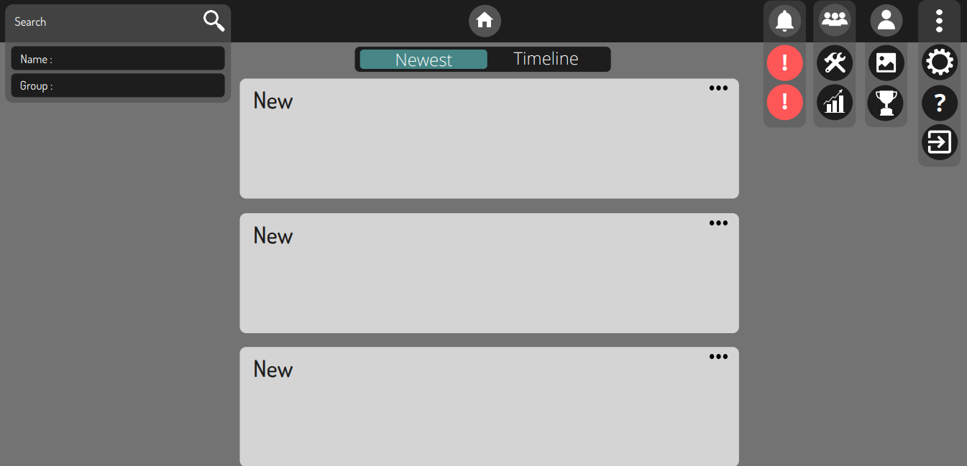

7. หน้าหากลุ่ม (เวอร์ชั่นแท็ปเล็ต)

